**רשימת ציוד לכיתה א'**

תיקייה שקופה בצבע לבן - הודעות

**חשבון**: מחברת משבצות "חכמה" קטנה עטופה בצבע אדום.

תיקייה שקופה בצבע אדום.

**שפה**: מחברת 10 שורות "חכמה" קטנה בצבע כחול.

תיקייה שקופה בצבע כחול.

לכל תיקייה נא להכניס 2 ניילוניות שקופות.

מחברת חלקה קטנה עטופה בשקוף.

**מדעים**: מחברת 10 שורות "חכמה" קטנה עטופה בצבע ירוק.

**כישורי חיים**: מחברת חלקה עטופה בצבע לבן.

**חינוך גופני**: תלבושת בית ספר ונעלי התעמלות.

**זה"ב**: מחברת 10 שורות "חכמה" קטנה עטופה בצבע צהוב.

**מולדת:** מחברת 10 שורות "חכמה" קטנה עטופה בצבע כתום.

**בקלמר**: 5 עפרונות, מספריים, דבק סטיק, מחדד, מחק, צבעי פסטל / עפרון, סרגל,

מרקרים בצבעים: כחול, ירוק, צהוב, ורוד.

**נוסף לתא**: 3 קלסרים שקופים (לבן, כתום, צהוב)

4 מחברות 10 שורות "חכמות" קטנות

2 מחברות משבצות "חכמות" קטנות

חבילת פלסטלינה

לוח מחיק + טושים מחיקים בצבעים: כחול + אדום + ספוג ללוח.

**בנוסף על כל תלמיד להביא למחנכת הכתה**:

מספריים, חבילת עפרונות, 3 מחקים, דבק סטיק,

חבילת טושים, צבעי פסטל, 2 חבילות מגבונים לחים

וחבילת פלסטלינה.

המטרה ליצור מאגר כיתתי שישמש את תלמידי הכיתה במהלך השנה.

[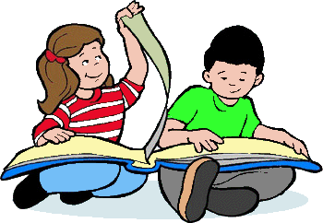](https://www.google.co.il/url?sa=i&rct=j&q=&esrc=s&source=images&cd=&cad=rja&uact=8&ved=0ahUKEwielaTopM3OAhUBlxQKHYOQB9oQjRwIBw&url=https://sites.google.com/a/afikyarden.tzafonet.org.il/hadash/home/on-school&psig=AFQjCNEx2kkVlBPpp4biXEkrQIT3eFIR8g&ust=1471689478158659)